Камышинская плотина: диспут профессоров, решение Сталина и гигантские буквы на память
04.01.2021 18:44. История Камышина и Нижнего Поволжья, Это интересно. Автор: Петр Баранов 5478 2
История очередной «великой стройки коммунизма» — Камышинского гидроузла закончилась в 1936 году после заключения И.В.Сталина о неперспективности данного проекта.
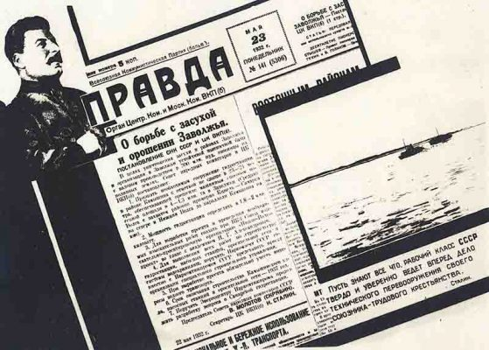

Так всё начиналось: передовица газеты "Правда" (фото Юли Карпенко)
Возможно, на решение «вождя народов» повлиял доклад профессора Г.К. Ризенкампфа, сделанный им на одном из заседаний экспертного совета по проекту «Большая Волга». Ученый начал с критики отдельных элементов Камышинского варианта ГЭС, чем выступил против плана его автора — профессора Александрова. Основные аргументы были следующие: проектом из стока изымается 27 миллиардов кубометров воды, Каспий обмелеет, придется переносить все порты, начиная с Астрахани. Свои претензии предъявит Иран. Невозможно прогнозировать состояние рыбного промысла. И это при том, что Нижняя Волга и Каспий дают 45% рыбной продукции страны.
В итоговом документе собрания было подчеркнуто, что необходимо «срочно поставить перед правительством СССР вопрос об обязательном включении рыбохозяйственных и гидробиологических исследований при проектировании и возведении гидросооружений, с широким привлечением для этих исследований Академии наук, Наркомснаба, Единой гидрометеорологической службы, проектирующих организаций и других заинтересованных учреждений».

2.
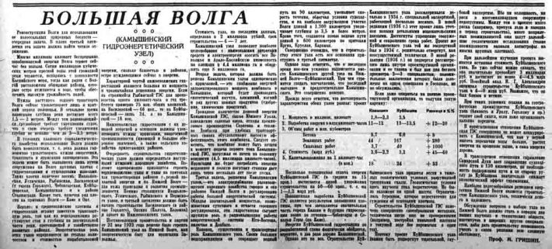

Председатель Госплана В. И. Межлаук осторожно докладывал Сталину о Камышинском гидроузле: «Можно уже перейти к составлению технического проекта, хотя в процессе его составления необходимы еще весьма сложные и обширные изыскания и исследования». В итоге, вождь отправил план И. Г. Александрова на «доработку». Однако 2 мая 1936 года профессор Александров скончался, а вместе с ним «умер» и проект Камышинской ГЭС.
Об этом уже в наши дни вспоминает один из старожилов Волгоградской области Дмитрий Иванович Калуженин, который в те годы работал сотрудником проектного отдела организации «Сельэнерго», задействованной в разработке проекта Камышинского гидроузла.
— Кто-то тогда вовремя рассчитал, что если под Камышином построить гидроэлектростанцию, то разлив воды может быть слишком уж большим, из-за чего зальёт очень большую территорию в левобережье Волги. Поэтому было решено возводить электростанцию несколько ниже по течению реки, у Сталинграда, — рассказал Дмитрий Михайлович.
По его словам, именно так родился проект Волжской ГЭС. В Камышине же о предполагавшемся строительстве гидроэлектростанции напоминает в наши дни только табличка (геодезический репер), случайно сохранившаяся на одном из зданий. Это дом по адресу ул. Октябрьская, 2, известноый камышанам, как «дом Якова Шнайдера», в котором располагалась в те годы контора «Нижневолжскпроекттреста».

3.
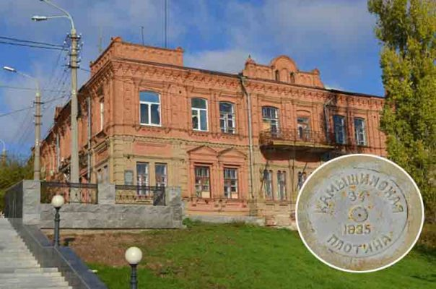Геодезический репер на стене дома ул. Октябрьская, 2 (фото Юли Карпенко)
Однако, как это ни странно, еще в мае 1937 года другой руководитель данного проекта — профессор Московского инженерно-строительного института им. В. В. Куйбышева М.М.Гришин пытался обосновать его целесообразность и даже развернул целую дискуссию со своими куйбышевскими коллегами на страницах общесоюзной газеты «Правда». В частности, он приводит такие цифры: «Стоимость узла, по последним данным, определена в 2 миллиарда рублей, срок строительства — 6-7 лет». Также им рисуются грандиозные перспективы и задачи (газета «Правда» № 127 от 10 мая 1937 г.):
«Камышинский узел позволит наиболее целесообразно и с наименьшими затратами средств и электроэнергии оросить все Заволжье и Арало-Каспийскую низменность на площади в 4,4 миллиона га и обводнить еще 8 миллионов га. Вторая задача, которая должна быть решена Камышинским узлом одновременно с ирригацией, — это снабжение энергией запроектированного мощного комбината в Камышине, который будет производить синтетический каучук, алюминий, магний и ряд других ценных продуктов (удобрения, химические продукты)».
Можно только гадать, как бы изменился Камышин, если бы задуманные планы воплотились. Однако, как известно, история не знает сослагательного наклонения. В 1937 деятельность треста «Нижневолжскпроект» была прекращена, документы сданы в архив, а в 1938 году результаты его исследований изданы отдельной книгой для специалистов. А о былых начинаниях еще долгое время напоминали металлические и бетонные буквы от слова «ПЛОТИНА» возле села Сестренки.

4.
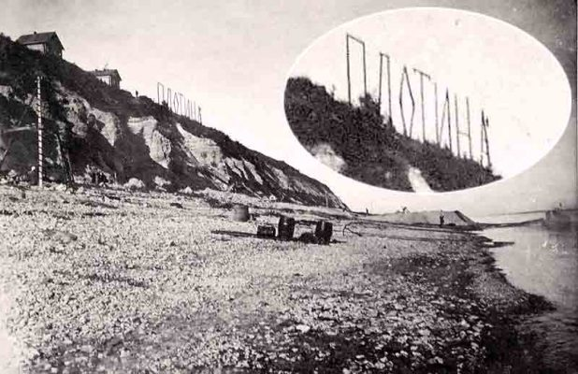Слово "Плотина" у села Сестренки (фото Юли Карпенко)
Начало в материале «Где должна была возникнуть «советская Калифорния». Весь цикл статей о камышинской плотине в рубрике «История Камышина и Нижнего Поволжья».

